**TRƯỜNG ĐẠI HỌC CÔNG NGHIỆP HÀ NỘI**

**KHOA CÔNG NGHỆ THÔNG TIN**

**---------------------------------------**

**BÁO CÁO BÀI TẬP LỚN MÔN**

**ĐỒ HỌA ỨNG DỤNG**

**Thiết kế Poster để quảng bá các ý tưởng thời trang**

|  |  |
| --- | --- |
| **Giáo viên hướng dẫn:** | Ths. Nguyễn Văn Tỉnh |
| **Lớp:** | 202140502193001 |
| **Nhóm:** | 6 |
| **Sinh viên thực hiện:** | Nguyễn Văn Dũng  Doãn Văn Huy  Diệp Thị Linh |

Hà Nội, 2022

**Mục lục**

Lời mở đầu 2

Chương 1. Xây dựng kịch bản 3

1.1. Lý do chọn đề tài 3

1.2. Đề tài 3

Chương 2. Tìm kiếm các tài nguyên, nguyên liệu 4

Chương 3. Các bước thực hành 20

3.1. Poster Fashion 1 20

3.2. Poster Fashion 2 20

3.3. Poster Fashion 3 20

3.4. Poster Fashion 4 20

3.5. Poster Fashion 5 21

3.6. Poster Fashion 6 21

3.7. Poster Fashion 7 22

3.8. Poster Fashion 8 22

3.9. Poster Fashion 9 22

Chương 4. Kết luận và bài học kinh nghiệm 23

4.1. Kết quả đạt được 23

4.2. Bài học kinh nghiệm 23

4.3. Thuận lợi và khó khăn trong quá trình làm bài 23

Chương 5. Tư liệu kham khảo 24

# Lời mở đầu

Ngày nay, ứng dụng công nghệ thông tin và thiết kế đồ họa được một trong những yếu tố mang tính quyết định trong hoạt động của các doanh nghiệp; nó đóng vai trò hết sức quan trọng trong việc quảng báo và đưa sản phẩm tới người dùng. Việc thiết các ấn phẩm cho các sản phẩm của của các hãng sản phẩm không mấy xa lạ với người sử dụng.Trong đó poster cũng được đánh giá là một trong những tài liệu quan trọng nằm trong bộ nhận diện thương hiệu của doanh nghiệp, có tác dụng vô cùng lớn trong việc thu hút, tiếp cận và thuyết phục khách hàng.

Khách hàng thường chủ động tìm hiểu về sản phẩm mình quan tâm được cung cấp thông tin trong các Poster. Điều này giúp họ tiết kiệm đáng kể thời gian tìm hiểu, đồng thời dễ dàng hơn cho các quyết định mua hàng của mình.

Đối với các công ty thương mại thì việc thiết kế các Poster sản phẩm mỗi khi ra sản phẩm mới là điều rất cấp thiết. Thông qua thiết kế Poster, doanh nghiệp truyền thông và quảng cáo hiệu quả về sản phẩm/ dịch vụ/ thương hiệu của mình trên thị trường, tập trung tốt tập khách hàng mục tiêu và thúc đẩy hành vi mua hàng của họ trong tương lai.

Bắt nguồn với ý tưởng trên chúng em đã chọn đề tài “ Thiết kế Poster để quảng bá các ý tưởng thời trang” và đã hoàn thành bài tập lớn đúng kế hoạch. Có được như vậy, nhóm chúng em xin được gửi lời cảm ơn sâu sắc tới thầy Nguyễn Văn Tỉnh đã hướng dẫn chúng em trong quá trình làm bài tập lớn này.

# Xây dựng kịch bản

## Lý do chọn đề tài

Ngày nay, ngành công nghiệp thời trang đang ngày càng phát triển, mỗi ngày có hàng ngàn sản phẩm thời trang được thiết kế, hoàn thiện và đưa ra thị trường, điều này đòi hỏi các công ty, các nhà thiết kế phải quảng cáo sản phẩm của mình đê người tiêu dùng có thể tiếp cận với các thiết kế mà mình đã tạo ra. Chính vì thế, chúng em chọn đề tài này để đưa các thiết kế thời trang đên người dùng một cách dễ dàng và nhanh gọn.

## Đề tài

Đề tài của nhóm em là làm Poster thời trang giới thiệu các sản phẩm mới đầy tính sáng tạo và độc đáo ra thị trường.

# Tìm kiếm các tài nguyên, nguyên liệu

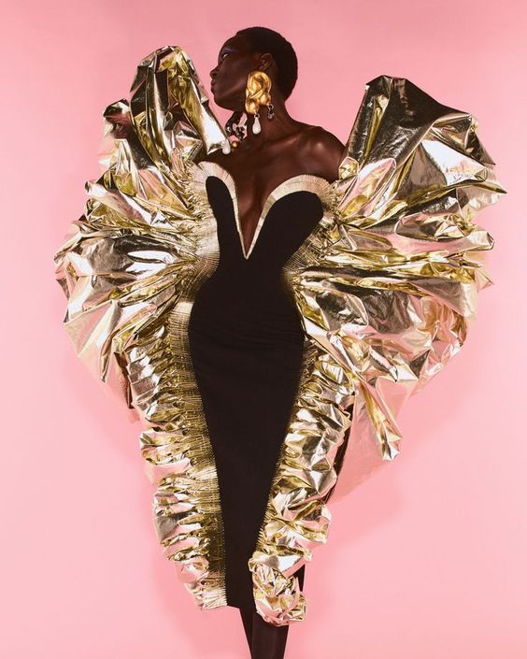

Hình : Mẫu cho Poster Fashion 1

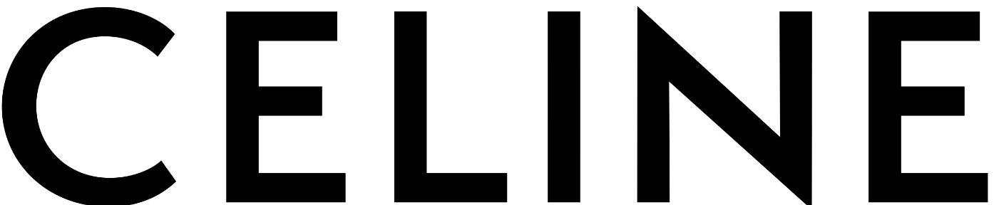

Hình : Mẫu cho Poster Fashion 2

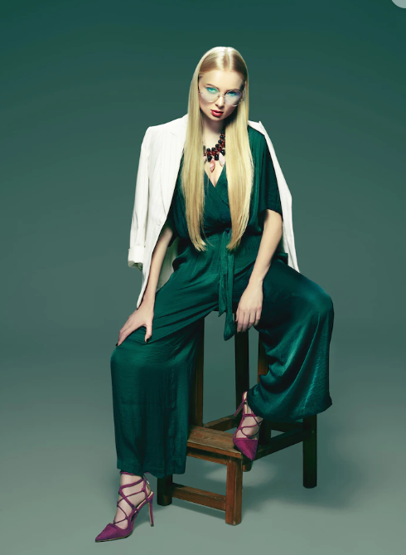

Hình : Mẫu cho Poster Fashion 2

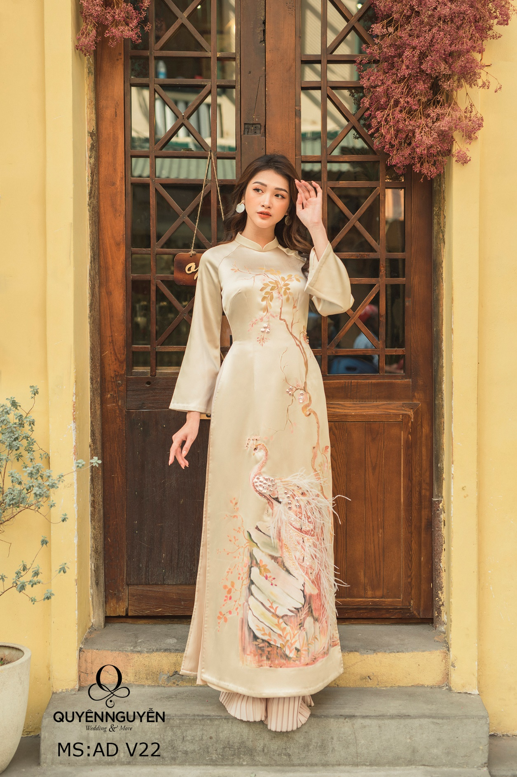

Hình : Mẫu cho Poster Fashion 3

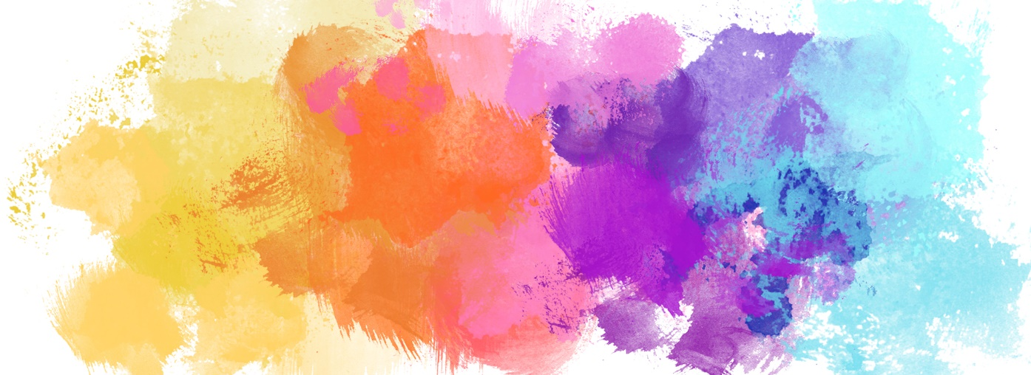

Hình : Mẫu cho Poster Fashion 4

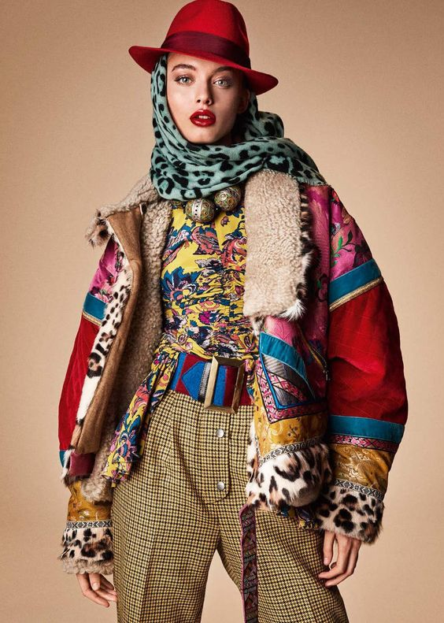

Hình : Mẫu cho Poster Fashion 4



Hình : Mẫu cho Poster Fashion 5

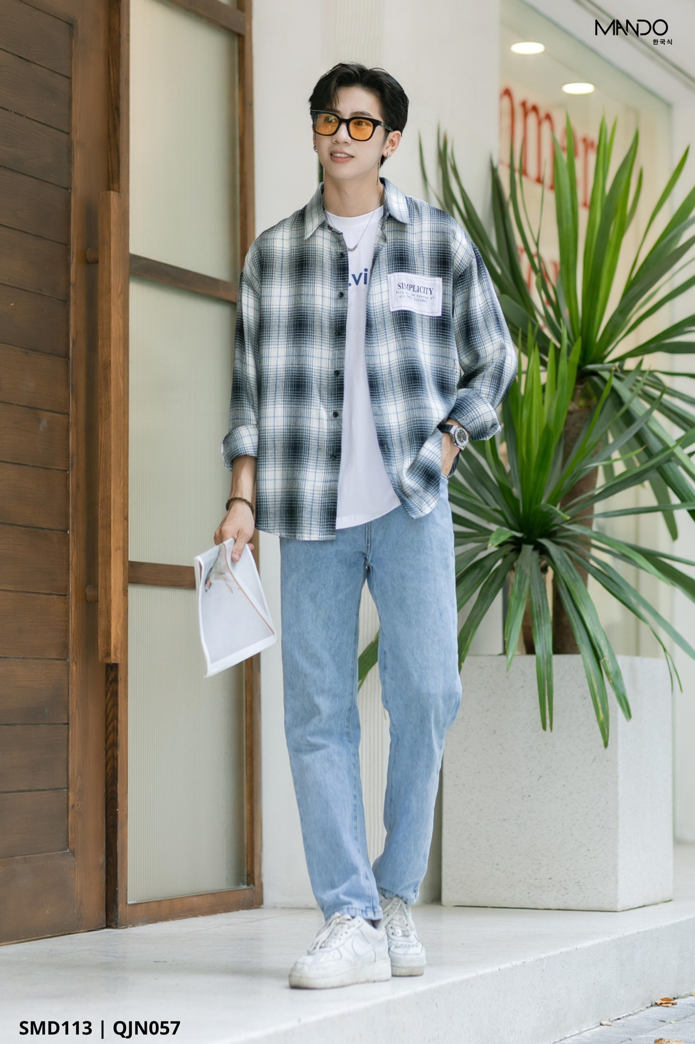

Hình : Mẫu cho Poster Fashion 6

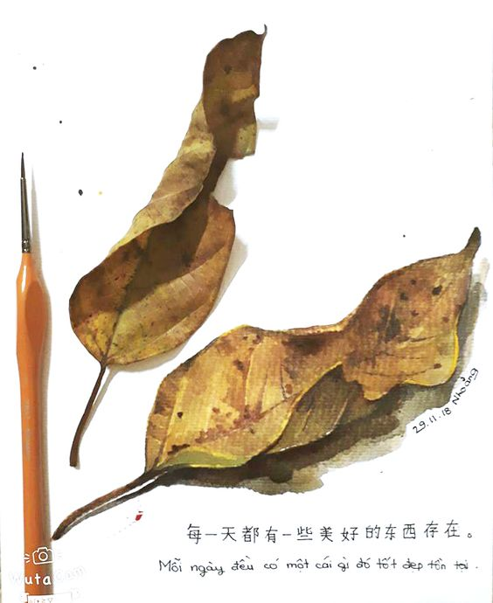

Hình : Mẫu cho Poster Fashion 7

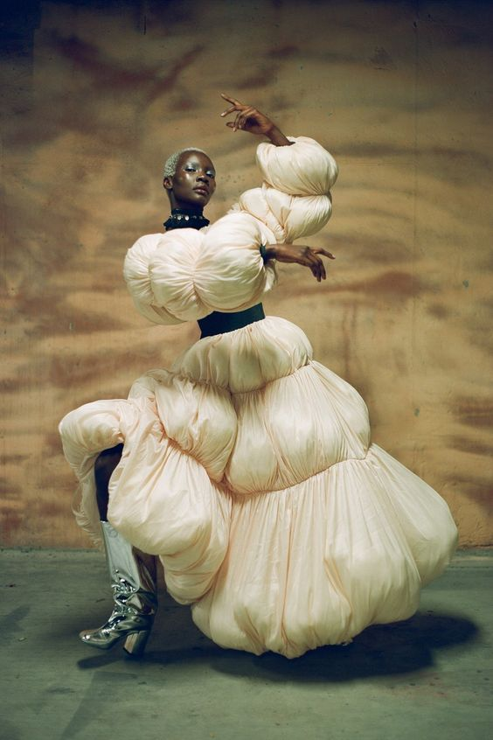

Hình : Mẫu cho Poster Fashion 7

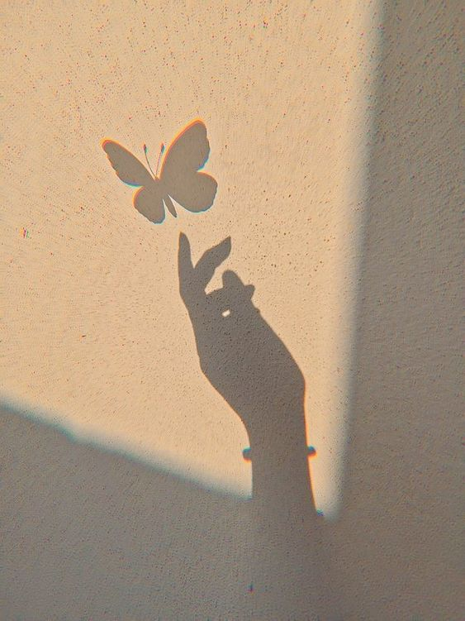

Hình : Mẫu cho Poster Fashion 8

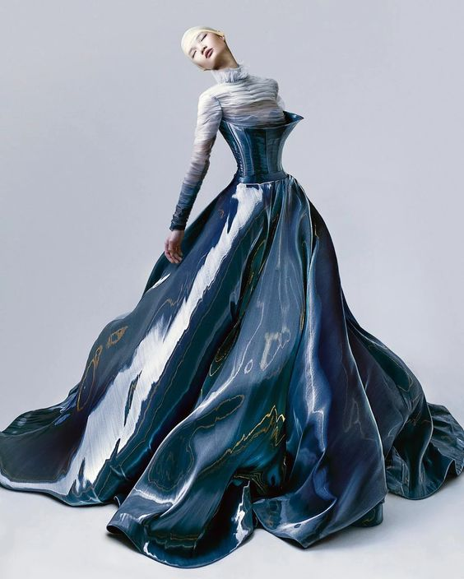

Hình : Mẫu cho Poster Fashion 8

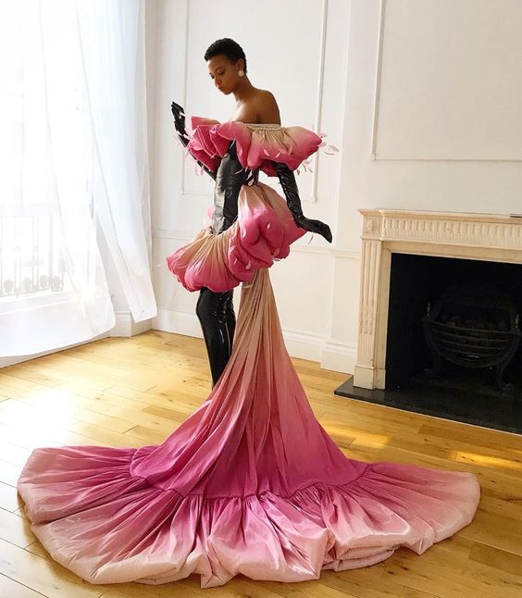

Hình : Mẫu cho Poster Fashion 9

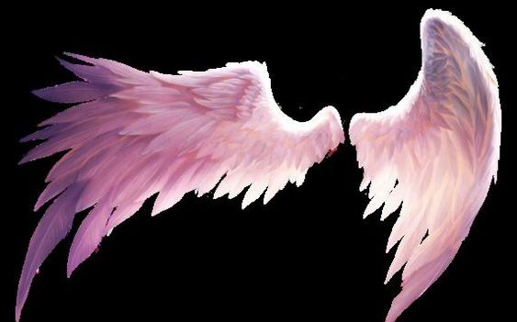

Hình : Mẫu cho Poster Fashion 9

# Các bước thực hành

## Poster Fashion 1

* Mô tả:
  + Background màu hồng kết hợp với bộ váy màu vàng là sự tương phản về màu sắc làm nổi bật lên bộ trang phục của nhà thiết kế.
  + Màu chữ đen kết hợp với màu da và bộ đồ của người mẫu càng làm nổi bật được cả chữ Fashion Week và bộ đồ.
* Kỹ thuật sử dụng: Layer, hiệu ứng Text, hiệu ứng hình ảnh, drop shadow.

## Poster Fashion 2

* Mô tả
  + Background được chọn chủ đạo là màu hồng cánh sen kết hợp với màu xanh dương, và tím để làm nổi bật nên model.
  + Nhằm quảng bá cho thương hiệu CELINE nên tên thương hiệu sẽ để lên đầu để làm nổi bật đi kèm đó có câu slogan của thương hiệu là “Just for you, Love-Life”.

Kỹ thuật sử dụng: Layer, hiệu ứng Text, hiệu ứng hình ảnh, layer mask, drop shadow.

## Poster Fashion 3

* Mô tả
  + Nhằm phắc hoạ giá trị của áo dài và quảng bá áo dài đến với thế giới như một biểu tưởng của Việt Nam. Với tông màu chủ đạo sáng để làm nổi bật bộ đồ của model đang mặc kết hợp với những hiệu ứng để thêm màu sắc cho bức tranh
  + Dòng chữ áo dài là điểm nhấn để cho thấy được giá trị của bộ đồ, cũng như thông điệp truyền tải
* Kỹ thuật sử dụng: Layer, shape, hiệu ứng Text, hiệu ứng hình ảnh, layer mask

## Poster Fashion 4

* Mô tả
  + Bộ trang phục với nhiều màu sắc đậm khác nhau như xanh, đỏ, vàng nổi bật trên background màu hồng kết hợp với màu vàng nhạt.
  + Chữ Fashion được in chìm đằng sau vừa không mất đi sự nổi bật của trang phục vừa không mất đi thông điệp muốn truyền tải.
* Kỹ thuật sử dụng: Layer, hiệu ứng Text, hiệu ứng hình ảnh, layer mask, drop shadow.

## Poster Fashion 5

* Mô tả
  + Background được kết hợp 3 màu lại làm chủ đạo là #ecdcd4, #eccccc, #e4b4b4. Bộ trang phục được đặt ở giữa để làm nổi bật bộ đồ.
  + Chữ Summer Fashion 2022 được đặt ngay phía trên bộ trang phục nhằm thể hiện cho phong cách là thời trang mùa hè. Bên cạnh đó nó còn được trang trí thêm các chữ khác và ký hiệu đặc biệt để làm điểm nhấn cho hình ảnh.
* Kỹ thuật sử dụng: Layer, hiệu ứng text, hiệu ứng hình ảnh, Quick Selection tool, Drop Shadow, Color Overlay, Rectangle Tool, Ellipse Tool, Line Tool, Color Lookup.

## Poster Fashion 6

* Mô tả
  + Background được chọn màu chủ đạo là màu #f4f1ec. Bộ trang phục được hòa trộn với các hình dạng sáng tạo và cách phối màu đầy màu sắc và được đặt ở giữa để làm nổi bật lên bộ đồ.
  + Bộ trang phục thể hiện phong cách trẻ trung, năng động, là phong cách thời trang hot hiện nay của các bạn trẻ. Hình ảnh được điểm thêm các chữ để làm tăng thể hiện thông điệp hình ảnh mà nhà thiết kế muốn gửi đến người xem qua bộ đồ.
* Kỹ thuật sử dụng: Layer, hiệu ứng text, hiệu ứng hình ảnh, Drop Shadow, Outer Glow, Quick Selection tool, Pen tool, Paint Bucket tool, Rectangle Tool, Ellipse Tool, Curves, Levels, Brightness/Contrast, Color Lookup.

## Poster Fashion 7

* Mô tả
  + Background được chọn chủ đạo là màu xanh ngả vàng. Bộ trang phục được đặt ở giữa để làm nổi bật bộ đồ. Bên cạnh mẫu là mùa mà bộ trang phục muốn thể hiện.
  + Chữ Fashion Week được đặt ngay bên dưới bộ trang phục nhằm quảng bá cho Tuần lễ thời trang. Điểm thêm và hình ảnh về lá rụng của mùa thu để làm tăng thể hiện được hình ảnh thông điệp mà nhà thiết kế muốn gửi đến người xem qua bộ đồ.
* Kỹ thuật sử dụng: Layer, hiệu ứng Text, hiệu ứng hình ảnh, layer mask, drop shadow.

## Poster Fashion 8

* Mô tả
  + Background được chọn chủ đạo là màu xanh dương, màu của bầu trời. Khi đặt bộ trang phục màu xanh nước biển đậm màu hơn vào giữa cang làm nổi bật màu sắc của bộ trang phục.
  + Những con bươm bướm nhỏ xung quanh là những hình ảnh mang đậm chất mùa hè xanh mát. Chữ Fashion Week cũng được đăt vị trí giống như Poster 7 nhằm quảng bá cho Tuần lễ thời trang. Cả Poster là hình ảnh mùa hè xanh với cánh bướm và bầu trời.
* Kỹ thuật sử dụng: Layer, hiệu ứng Text, hiệu ứng hình ảnh, layer mask, Drop shadow....

## Poster Fashion 9

* Mô tả
  + Background được chọn chủ đạo là màu hồng, là màu của hoa lá cây cỏ của mùa xuân,bộ đồ nhu một cánh hoa anh đào màu hồng lớn, để ở giữa như sen kẽ hàng ngàn bông hoa anh đào khác.
* Chiếc cánh màu hồng là một phụ kiện quan trọng để tô điểm cho chiếc Poster này, nó là môt đôi cánh để mang khát vọng của con người vươn xa hơn, chạm được đến mùa xuân.
* Kỹ thuật sử dụng: Layer, hiệu ứng Text, hiệu ứng hình ảnh, layer mask, Drop shadow....

# Kết luận và bài học kinh nghiệm

## Kết quả đạt được

Thông qua bài tập lớn lần này, chúng em đã có những kiến thức, kĩ năng rất cần thiết và thực tế như:

* Tìm kiếm trên Internet, các nguồn tài nguyên như font chữ , ảnh mẫu
* Sáng tạo, mạnh dạn ứng dụng kiến thức vào thực tiễn
* Vận dụng các kĩ năng tổng hợp bố cục màu sắc
* Cắt ghép, chỉnh sửa ảnh (màu sắc, ánh sáng, độ sắc nét,…).
* Sắp xếp bố cục ảnh, sử dụng chữ nghệ thuật trong ảnh.
* Thuyết trình và trình bày các nội dung đã nghiên cứu và chuẩn bị.
* Kỹ năng làm việc nhóm: giúp đỡ lẫn nhau, phân chia công việc, tổng hợp tài liệu, thảo luận nhóm.

Ngoài ra, chúng em còn biết được thêm những một số ấn phẩm có tầm quan trọng đối với quảng bá hoặc nhận diện thương hiệu.Đây là một phần không thể thiếu trong mọi hoạt động của một doanh nghiệp hay công ty thương mại.

## Bài học kinh nghiệm

Chúng em không chỉ có được những kỹ năng và kiến thức mà còn tích lũy cho mình được nhiều bài học kinh nghiệm quý giá:

* Cần chú ý màu sắc của bức ảnh hài hòa với thương hiệu.
* Tính cẩn thận, tỉ mỉ trong xử lý công việc.
* Có tác phong làm việc khoa học, chăm chỉ.

Những lưu ý trong quá trình chỉnh sửa ảnh để có 1 bức ảnh hoàn thiện nhất

## Thuận lợi và khó khăn trong quá trình làm bài

Thuận lợi

* Nguồn tài nguyên đa dạng và phong phú cho một công ty mỹ phẩm lớn
* Những kiến thức nền tảng đã được trang bị đầy đủ, có tính ứng dụng cao nên tạo điều kiện để nhóm tạo ra được những bức ảnh đẹp.
* Các thành viên dễ dàng trao đổi trực tiếp, cùng nhau hoàn thiện đề tài của nhóm.
* Đề tài của nhóm phù hợp với các thành viên, dễ dàng thực hiện đề tài mà nhóm chọn.

Bên cạnh những thuận lợi thì không thể tránh khỏi một vài khó khăn khi làm bài:

* Có nhiều nguồn dữ liệu khác nhau trên các trang thông tin nên khó khăn trong việc lựa chọn được nguồn dữ liệu, và tài nguyên ảnh phù hợp với đề tài.
* Một số kĩ năng còn khá mới cần luyện tập trong một thời gian nhất định.

# Tư liệu kham khảo

[New tab (freepik.com)](https://www.freepik.com/search?format=search&query=poster%20fashion)

[Pinterest](https://www.pinterest.com/)

[100.000+ ảnh đẹp nhất về Fashion · Tải xuống miễn phí 100% · Ảnh có sẵn của Pexels](https://www.pexels.com/vi-vn/tim-kiem/fashion/)